

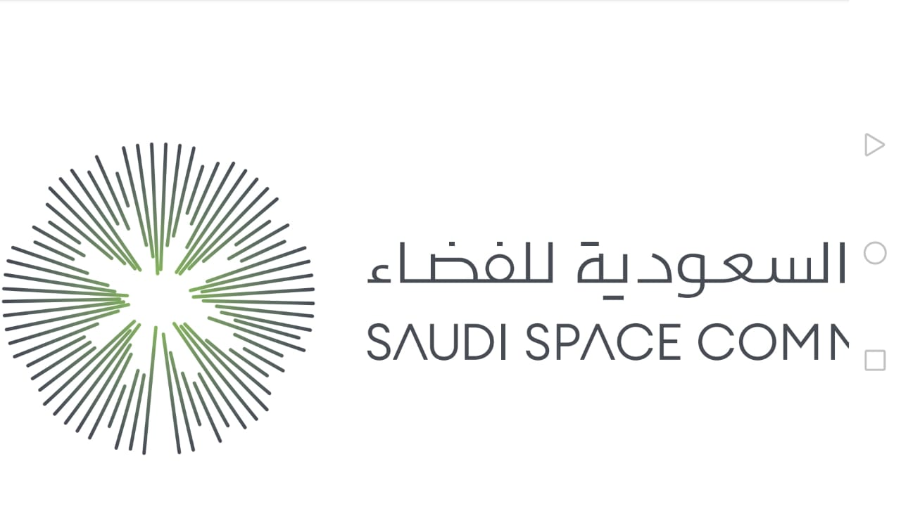

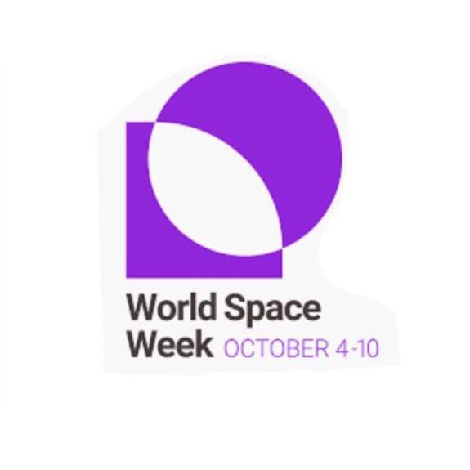

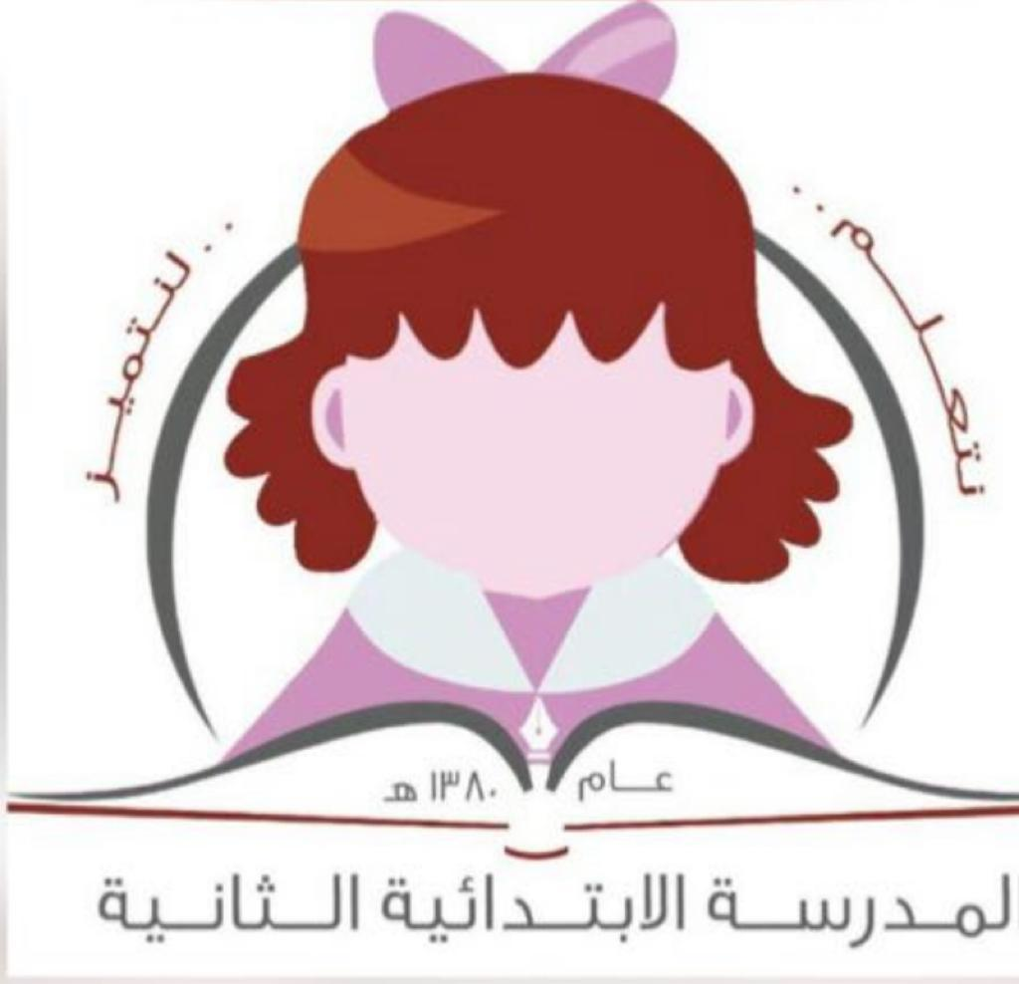

**إعلان**

تعلن الابتدائية الثانية عن المشاركة في تفعيل الاسبوع العالمي للفضاء في الفترة 4 اكتوبر الى 10 اكتوبر 2020

تحـــت شــعار

( الاقمار الصناعية تحسن الحياة

شاركونا بإبداعاتكم وتصاميمكم

( بالرسم --الفيديوهات – والمقالات )

قائدة المدرسة / سارة العبدلي رائدة النشاط / فاطمة الشريف

المملكة العربية السعودية

وزارة التعليم

مكتب شرق

الابتدائية الثانية

